工作班制的评价标准
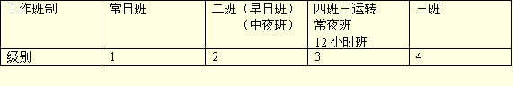
注：根据劳动组织形式和生产过程所需规定的工作班制分级。

